**江门市技师学院汽车工程系2025年智能网联与新能源汽车实训场地桌凳采购项目需求书**

**第一章 用户需求书**

一、项目基本情况

|  |  |  |  |
| --- | --- | --- | --- |
| 项目名称 | 江门市技师学院汽车工程系2025年智能网联与新能源汽车实训场地桌凳采购项目 | 项目编号 | qcgcx-cgzx-2025-10 |
| 采购预算/最高限价 | 38000元 | 履行期限 | 按中标通知书下达后20个工作日内完成送货验收 |
| 评标办法 | 最低评标价法 | 现场踏勘 | 否 |
| 联系人 | 陈老师 | 联系电话 | 0750-3728581 |

二、投标人资格条件要求

1.投标人应具备《中华人民共和国政府采购法》第二十二条规定的条件：

2.营业执照经营范围须与本项目相符。

三、项目需求

1.江门市技师学院汽车工程系2025年智能网联与新能源汽车实训场地桌凳，详见《江门市技师学院汽车工程系2025年智能网联与新能源汽车实训场地桌凳采购项目报价表》（附件5）

2.投标人按照附件格式填入单价和总价，不得对附件表格的内容做任何修改，否则视为无效。

3．投标报价包括本项目采购需求和投入使用的所有费用，包括但不限于材料、制作、运输、保险、税款、安装及后续保修期内的维修维护服务等费用。

4.供货方式及质量要求：由中标单位将货物按照采购方要求的时间运抵至江门市技师学院潮连校区院内（江门市蓬江区潮连环岛西路22号）和荷塘校区院内（江门市蓬江区荷塘镇启富路1号）指定地方存放，并验收商品（名称、数量、规格型号）交付使用。供货商所提供的货物要符合有关质量规范和规定（验收标准：项目报价表的“附图及链接”）。

第二章 响应文件资料组成及相关要求

1.封面（注明参与投标项目名称、单位、联系人、联系电话、正本或副本等信息）加盖公章，贴在密封袋面和投标文件封面（详见附件1）

2.投标资质证明文件

①投标人资格声明函（详见附件2）

②无重大违法记录声明函（详见附件3）

③有效的营业执照（或事业法人登记证或身份证等相关证明）复印件

④法定代表人（或经营者）身份证复印件

3.服务承诺书包括供货时效、送货服务、产品质量服务、售后服务等（详见附件4）

4.项目报价表（详见附件5）

响应文件所有材料加盖公章，一正本两副本，三份各自独立密封，在封面显著位置清楚标明“正本”或“副本”字样。如正本和副本内容不一致以正本书面文件为准。A4纸规格，加盖公章，顺序装订。密封文件袋须用封条密封加盖公章。

注：投标人可根据项目需求内容添加响应文件资料。

附件1：

封面：

**江门市技师学院汽车工程系2025年智能网联与新能源汽车实训场地桌凳采购项目采购项目**

**项目编号：qcgcx-cgzx-2025-10**

**响**

**应**

**文**

**件**

（正本/副本）

投标人（盖章）：

法定代表人（或经营者）或委托代理人（签字）：

日期： 年 月 日

封面粘贴要求：按统一格式，完善相关资料后打印贴于档案袋正面

注意：请选择正本或副本，并加盖单位公章。

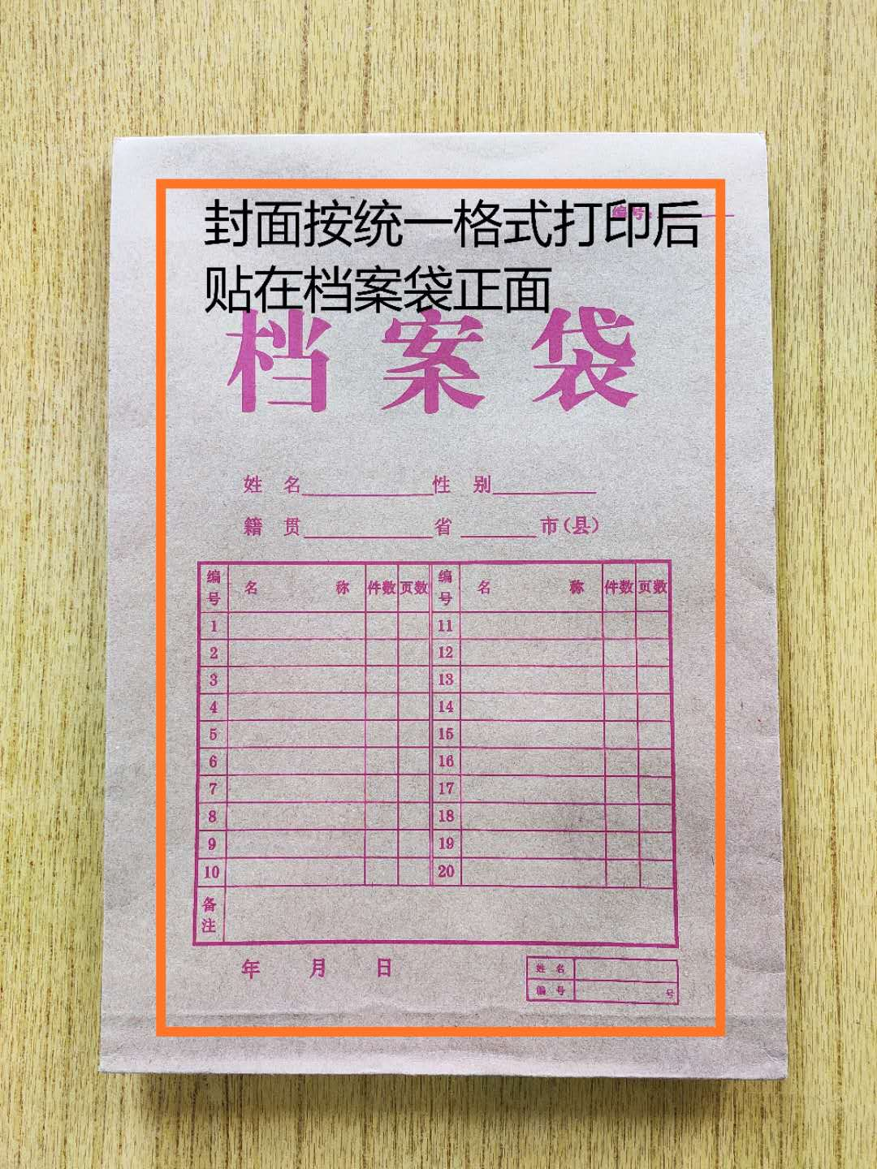

封条粘贴要求：密封条须贴在档案袋封口处，盖骑缝公章。

注意：下图仅供参考，密封条粘贴及盖章位置按需处理。

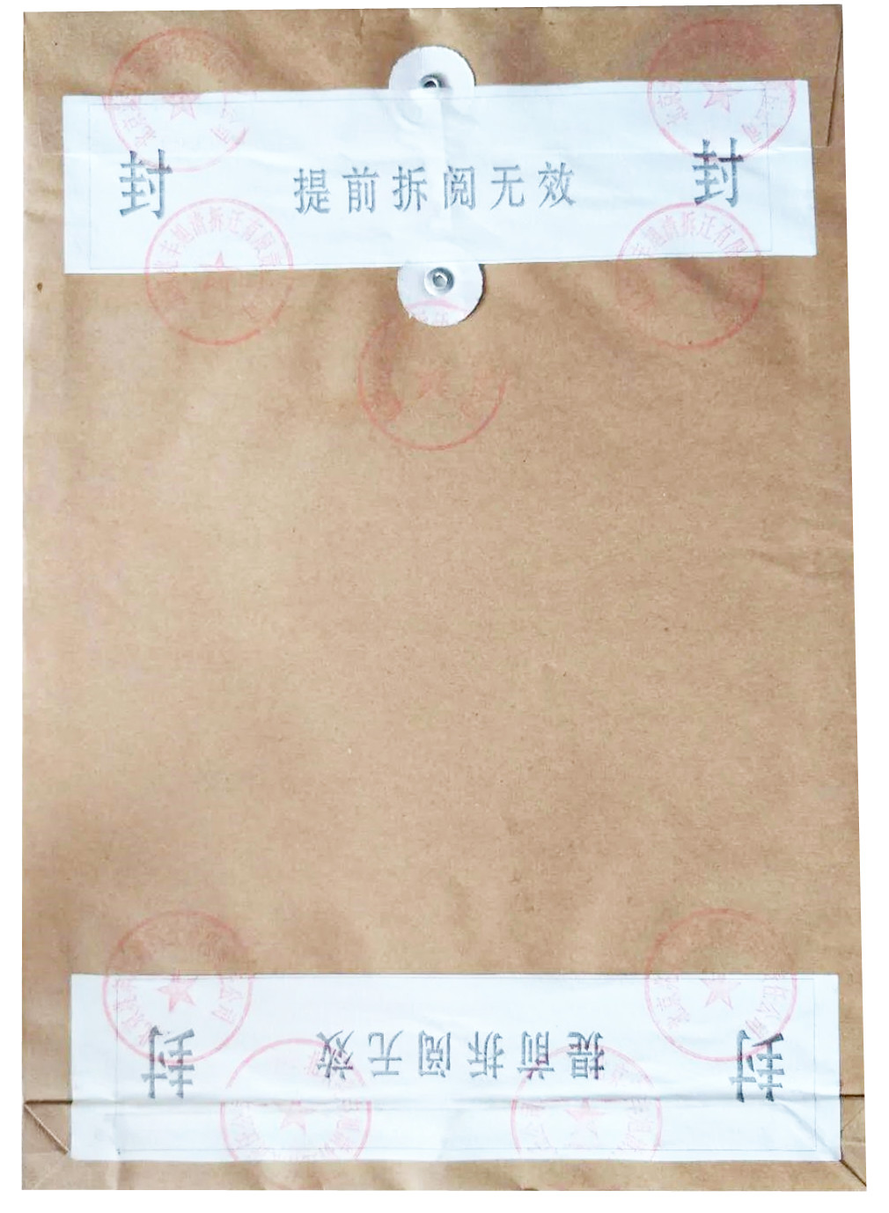

附件2：

**投标人资格声明函**

致：江门市技师学院

（投标人）郑重承诺：我单位在参与投标前已详细研究了本次招标的所有内容，包括澄清、修改文件（如果有）和所有已提供的参考资料以及有关附件，我单位完全明白并认为此招标没有倾向性，也不存在排斥潜在投标人的内容，我单位同意招标文件的相关条款，放弃对招标文件提出误解和质疑的一切权力。

我单位具备《中华人民共和国政府采购法》第二十二条规定的条件。

我单位作为法律、财务和运作上独立于采购人、采购代理机构的投标人，在此保证所提交的所有文件和全部说明是真实的和正确的。

我单位与其他投标人不存在单位负责人为同一人或者存在直接控股、管理关系。

如果本承诺与事实不符，我单位愿意无条件承担由此给本项目带来的一切后果(包括经济损失)。

投标人名称：（全称、盖章）

法定代表人（或经营者）或授权代表：（签字）

日期：　　年　　月　　日

附件3：

**无重大违法记录声明函**

致：江门市技师学院

（投标人）郑重承诺：我单位在参加政府采购活动前三年内在经营活动中没有重大违法记录（包括因违法经营受到刑事处罚或者责令停产停业、吊销许可证或者执照、较大数额罚款等行政处罚），无政府采购严重违法失信行为。

如果本承诺与事实不符，我单位愿意无条件承担由此给本项目带来的一切后果(包括经济损失)。

投标人名称：（全称、盖章）

法定代表人（或经营者）或授权代表：（签字）

日期：　　年　　月　　日

附件4：

**服务承诺书**

致：江门市技师学院

对于\_\_\_\_\_\_\_\_\_\_\_\_\_\_\_\_\_\_项目（项目编号：\_\_\_\_\_\_\_\_\_\_\_\_\_\_\_\_\_\_），我单位郑重承诺如中标/成交，我单位严格落实项目需求以下条款：(建议逐条复制项目需求相关条款原文)

1.

2.

3.

.........

特此承诺。

投标人名称：（全称、盖章）

法定代表人（或经营者）或授权代表：（签字）

日期：　　年　　月　　日

附件5：

**江门市技师学院汽车工程系2025年智能网联与新能源汽车实训场地桌凳采购项目报价表**

报价单位：

|  |  |  |  |  |  |  |  |
| --- | --- | --- | --- | --- | --- | --- | --- |
| 序号 | 物资名称 | 品牌、规格型号 | 单位 | 数量 | 单价(元) | 总价(元) | 备注 |
| 1 | 梯形拼接桌 | 70\*140CM单层 | 张 | 92 |  |  | 70909976a68a7bd7212c89301074412 |
| 2 | 塑料凳子 | 大号加厚 47CM高，承重400KG | 张 | 300 |  |  | ed930f7844d878ec32444cda6383dea |
| 3 | 实训长桌 | 600\*150\*74CM | 张 | 1 |  |  |  |
| 4 | 实训凳 | 长56CM\*宽57CM\*高93CM 黑色lx-3008 | 张 | 4 |  |  | IMG_256 |
| 5 | 教师讲台 | 120\*70\*100CM | 张 | 5 |  |  |  |
| **合计金额（小写）：** | | | | | | 0 | |
| **合计金额（大写）：** | | | | | | | |

注：1.以上所有项目报价均包括本项目采购需求和投入使用的所有费用，包括但不限于材料、制作、运输、保险、税款、安装及后续保修期内的维修维护服务等费用。2.投标人不得对报价表的格式和内容进行修改，填表字迹清晰。